דו"ח מטלה 2

**אלוגריתם 1:**

האלוגריתם הראשון מקבל קובץ DataBaseכקובץ CSV, שם קובץ הפלט.

האלוגריתם קורא לפונקציית קריאה של CSV והמרה של כל המידע לרשימה של דגימות (samples), כאשר כל דגימה מכילה את המידע: תאריך, שם המכשיר בו נעשתה הדגימה, מיקום, כמות הwifis שנסרקו- פירוט על כל wifi- שם מכשיר, מספר סידורי, תדירות, עוצמה.

האלוגריתם, יוצר מבני נתונים שמקשר בין כל mac לדגימות שהוא נמצא בהן. לאחר מכן האלוגריתם משתמש בפילטר (שיצרנו במטלה הקודמת) שמוחק mac כפולים מרשימת הדגימות ומשאיר את הmac עם העוצמה החזקה ביותר. בשלב הבא האלוגריתם רץ על רשימת הדגימות ועבור כל mac לוקח ממבני הנתונים שיצרנו מספר הסריקות (קבוע מראש) בהן הmac מופיע בעוצמות החזקות ביותר.

לאחר מכן הדגימות נשלחות יחד עם שם הmac לפונקציה אשר מחשבת את המיקום המשוערך של הmac. עבור כל mac הפונקציה כותבת שורה לקובץ csv עם המיקום המשוערך, ופרטים נוספים.

**אלוגריתם 2:**

האלוגריתם השני מקבל קובץ DataBaseכקובץ CSV, קובץ בדיקות, שם קובץ הפלט, מספר סריקות.

מטרת האלוגריתם למלא את קובץ הבדיקות במיקומים משוערכים של המשתמש בזמן ביצוע הדגימה, זאת על ידי מידע וחישובים על כל mac ועוצמתו בדגימה שנעשתה.

האלוגריתם קורא לפונקציית קריאה של CSV והמרה של כל המידע לרשימה של דגימות (samples), כאשר כל דגימה מכילה את המידע: תאריך, שם המכשיר בו נעשתה הדגימה, מיקום, כמות הwifis שנסרקו- פירוט על כל wifi- שם מכשיר, מספר סידורי, תדירות, עוצמה.

האלוגריתם יוצר מבני נתונים שמקשר בין כל mac לדגימות שהוא נמצא בהן.

עבור כל דגימה שאנו מחפשים את מיקומה האלוגריתם אוסף את כל הדגימות אשר אחד הmac בדגימה מופיע בהן. ובעזרת פונקציה המחשבת מרכז כובד משוקלל נדרג כל דגימה דומה שמצאנו במידת הדמיון שלה לדגימה המבוקשת, ניקח מספר (שהמשתמש הזין) דגימות הכי דומות ונחשב את מרכז הכובד המשוקלל ביניהן לפי הנוסחה של אלוגריתם 1, הפונקציה תחזיר מיקום משוערך.

עבור כל דגימה נמלא את פרטי המיקום שמצאנו לקובץ csv חדש.

בפונקציית חישוב המיקום השתמשנו בקבועים הבאים:

Double power=2.0;

Double norm=10_000.0;

Double sig_dif= 0.4;

Double min_diff= 3.0;

Double no_signal= -120.0;

Double diff_no_signal= 100.0;

מצורפים קבצי CSV המכילים השוואות לשני האלוגריתמים:

**טבלת השוואות לאלוגריתם 1:**

בסוף תורי ההפרשים בין עמודת הalt ועמודת ה lon מחושב הממוצע:

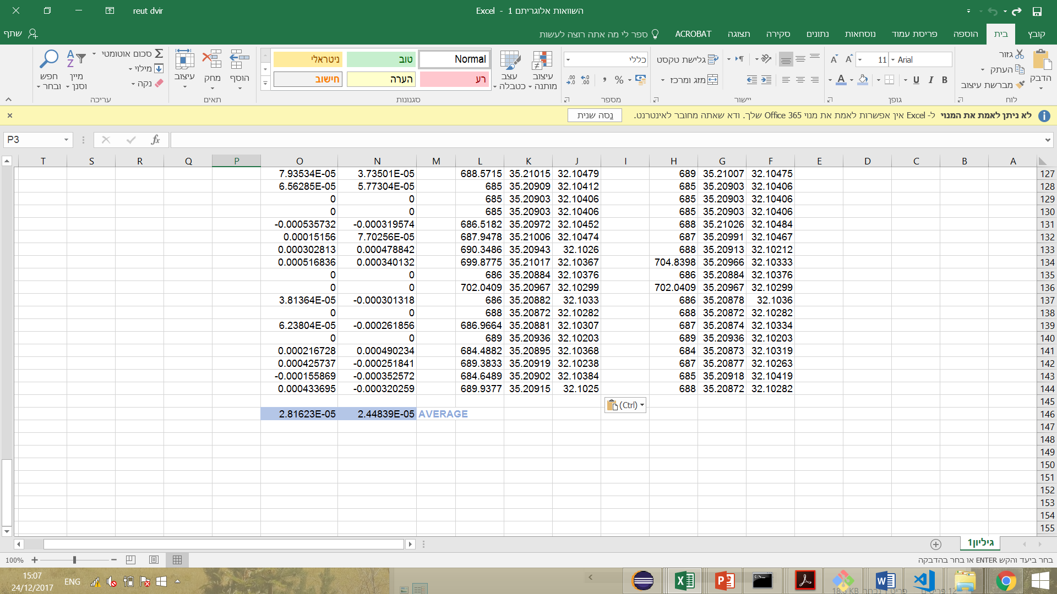

**טבלת השוואות לאלוגריתם 2:**

בסוף תורי ההפרשים בין עמודת הalt ועמודת ה lon מחושב הממוצע:

